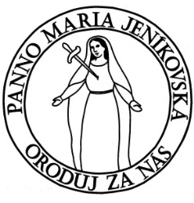

Srdečně zveme na

XV. Pěší pouť
Praha - Jeníkov
k Panně Marii Jeníkovské Matce Důvěry
středa 22. 5. – neděle 26. 5. 2019

Středa 22. 5
• úvodní mariánská pobožnost v 19,00 u chrámu svatého Víta v Praze
Čtvrtek 23. 5.
• sraz v 7,00 před Loretou, pro ty, kteří by se z Prahy chtěli přidat
• nocleh v obci Nelahozeves (cca 40 km)
Pátek 24. 5.
• nocleh v obci Libochovice (cca 30 km)
Sobota 25. 5.
• nocleh v obci Kostomlaty (cca 30 km)
Neděle 26. 5.
• cca 13,00 poutní mše svatá v Jeníkově (cca 13 km) oběd a zakončení

S sebou: Růženec, spacák, karimatku, pláštěnku, jídlo na 4 dny (po cestě je možno dokoupit).
Dopravu zpět si zajišťuje každý sám (vlakové nádraží cca 2 km, autobusové nádraží Teplice cca 4 km od Jeníkova).
Zavazadla poveze doprovodné vozidlo.
Zápisné 200,- Kč. Ubytování je vždy pod střechou na vlastní karimatce ve svém spacáku.
Duchovní program během pouti je zajištěn.
Je možno se kdekoli k pouti připojit.
Přihlásit se můžete na farním úřadě Vranov nad Dyjí osobně nebo na tel. 731 40 27 43 – otec Nik

